Итоги Всероссийского студенческого круглого стола
Публичное управление в финансовой сфере: банковской сектор

15 апреля 2024 года состоялся Всероссийский студенческий круглый стол «Публичное управление в финансовой сфере: банковский сектор». В круглом столе приняли участи:
Садовская Татьяна Дмитриевна, доцент кафедры финансового права РГУП, доцент, к.ю.н., руководитель студенческого научного проекта кафедры;
Попкова Жанна Георгиевна, доцент кафедры государственно-правовых дисциплин Приволжского филиала РГУП, к.ю.н., доцент;
Петрова Инга Вадимовна, доцент кафедры финансового права МГЮА, к.ю.н., доцент;
Землянская Наталья Ивановна, доцент кафедры финансового, банковского и таможенного права имени профессора Нины Ивановны Химичевой СГЮА, к.ю.н., доцент;
Кукушкин Владимир Михайлович, доцент кафедры финансового права УрГЮА, к.ю.н., доцент Биярсланов Бадрутдин Гаджиевич, заместитель заведующего кафедрой государственного регулирования МГИМО МИД России.
Приглашенные специалисты:
Кичикова Алта Баатровна руководитель экспертной группы Центра методологического обеспечения вопросов финансовой стабильности Департамента финансовой стабильности Центрального банка Российской Федерации.

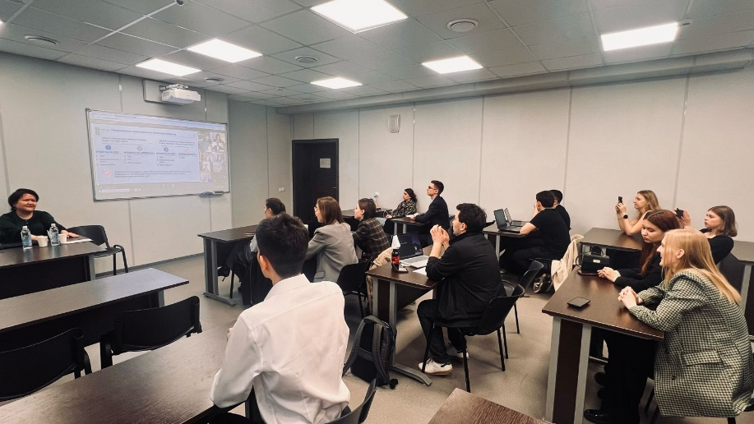 | 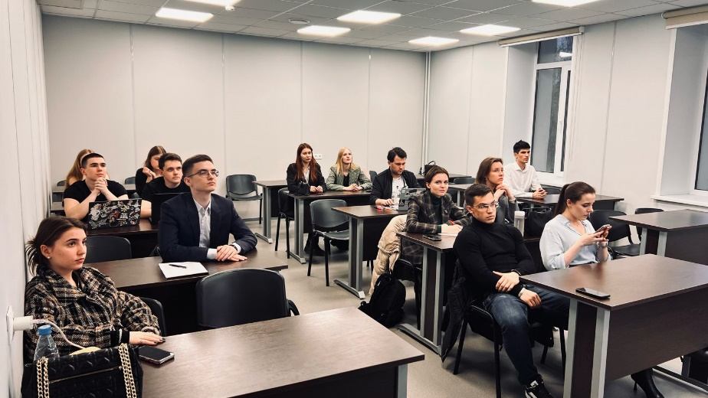
Докладчики обозначили актуальные вопросы правового регулирования финансовой деятельности государства. Были раскрыты такие темы, как:
«Правовое регулирование деятельности финансовых экосистем»;
«Глобальные мировые тренды в банковском секторе: настоящее и будущее»;
«Направления и способы защиты прав потребителей в банковской сфере»;
«Биометрия как способ обеспечения безопасности в банковской сфере»;
«Риски в банковском секторе как критерии оценки финансовой устойчивости кредитных организаций».
Дискуссия имела живой характер. Участники могли задавать вопросы доклдачикам, приглашенным специалистам и модераторам.
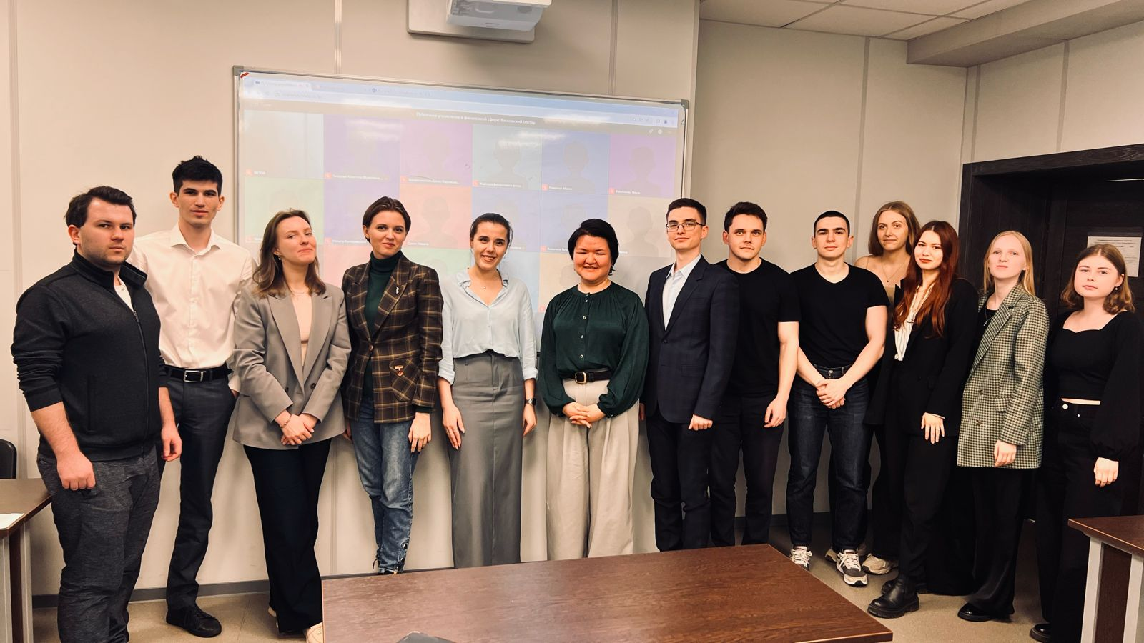
Также подписывайтесь на наш Telegram канал PROфинансы https://t.me/PROfinanceMSAL

